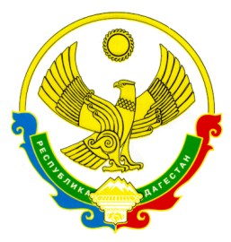
УПРАВЛЕНИЕ ОБРАЗОВАНИЯ
МР «АХТЫНСКИЙ РАЙОН»

факс: 25-3-48; E-mail: ahtynskoeruo@mail.ru 368730 с. Ахты
№ 79 от « 21» марта 2022 г.

На Ваше № 34/ 22 от 18.03.2022г.

Управление образования представляет список претендентов в состав регионального методического актива

Наименование МО | ФИО | Место работы | Предмет | Номер телефона
МР « Ахтынский район» | Шерифалиева Маина Пирмагомедовна | МКОУ «Ахтынская СОШ № 1» | История | 89882952765
МР « Ахтынский район» | Абдуллаева Фатимат Абдулвагабовна | МКОУ «Ахтынская СОШ № 2» | Биология | 89896698259



